Отчёт по прохождению внешнего курса Stepik
  - Первый этап курса
Павличенко Родион Андреевич
Содержание

1. Цель работы
Цель работы — пройти первый этап внешнего курса на платформе Stepik и изучить базовые темы, связанные с компьютерными сетями, протоколами передачи данных, HTTPS, TLS, DNS, cookies, WiFi и сетью TOR.

2. Выполнение лабораторной работы
В ходе выполнения работы был успешно пройден первый этап курса на платформе Stepik. Были изучены основные сетевые технологии и выполнены тестовые задания.

2.1 Вопрос 1. Выберите протокол прикладного уровня
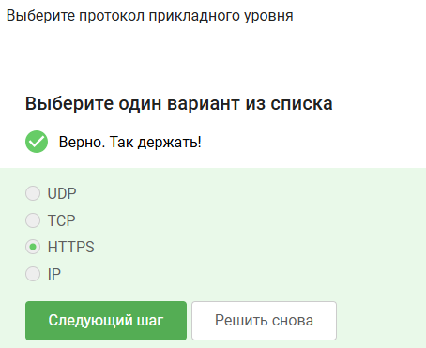
Рисунок 1: Ответ на вопрос 1
Я выбрал HTTPS, потому что этот протокол используется браузерами и сайтами для передачи данных пользователю. Он относится к прикладному уровню модели TCP/IP.

2.2 Вопрос 2. На каком уровне работает протокол TCP?
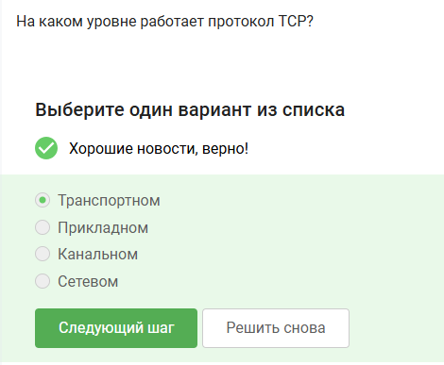
Рисунок 2: Ответ на вопрос 2
Я выбрал транспортный уровень, потому что TCP отвечает за надёжную передачу данных между устройствами и контролирует порядок доставки пакетов.

2.3 Вопрос 3. Выберите все корректные адреса IPv4
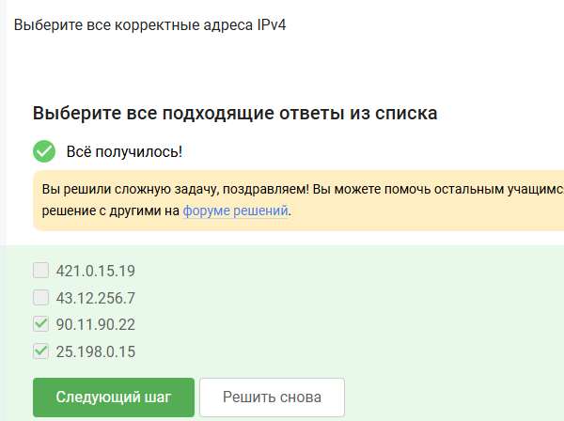
Рисунок 3: Ответ на вопрос 3
Я выбрал корректные IPv4-адреса, потому что каждое число в адресе должно быть в диапазоне от 0 до 255.

2.4 Вопрос 4. DNS сервер
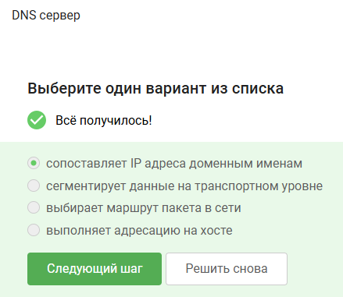
Рисунок 4: Ответ на вопрос 4
Я выбрал вариант про сопоставление IP-адресов и доменных имён, потому что DNS используется именно для перевода доменных имён в IP-адреса.

2.5 Вопрос 5. Выберите корректную последовательность протоколов в модели TCP/IP
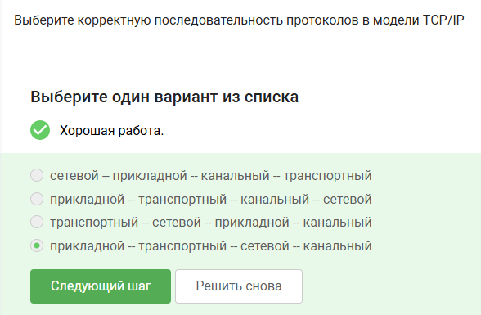
Рисунок 5: Ответ на вопрос 5
Я выбрал правильную последовательность уровней модели TCP/IP. Данные проходят через прикладной, транспортный, сетевой и канальный уровень.

2.6 Вопрос 6. Протокол HTTP предполагает
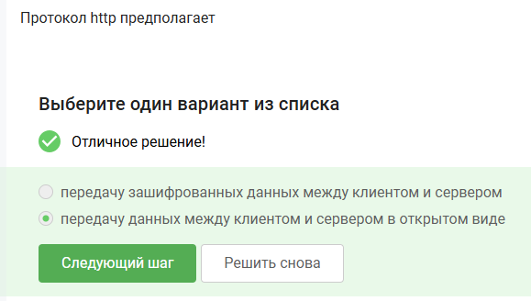
Рисунок 6: Ответ на вопрос 6
Я выбрал передачу данных в открытом виде, потому что HTTP не использует шифрование и передаёт данные без защиты.

2.7 Вопрос 7. Протокол HTTPS состоит из
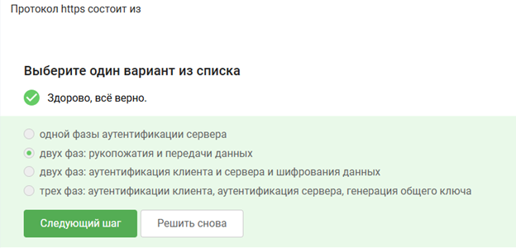
Рисунок 7: Ответ на вопрос 7
Я выбрал вариант с двумя фазами, потому что HTTPS сначала устанавливает защищённое соединение, а потом передаёт данные.

2.8 Вопрос 8. Версия протокола TLS определяется
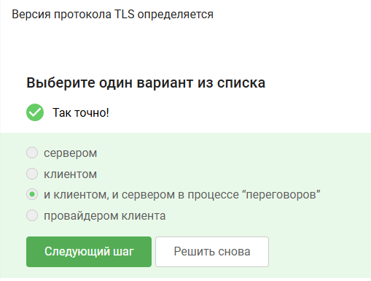
Рисунок 8: Ответ на вопрос 8
Я выбрал вариант, где версия TLS определяется клиентом и сервером вместе при установке соединения.

2.9 Вопрос 9. В фазе «рукопожатия» протокола TLS не предусмотрено
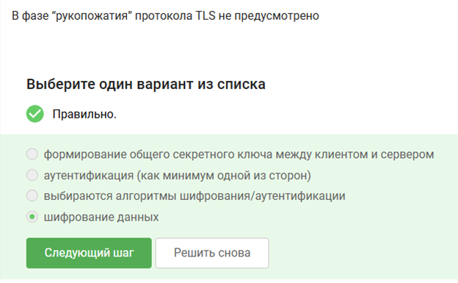
Рисунок 9: Ответ на вопрос 9
Я выбрал шифрование данных, потому что на этапе рукопожатия стороны только договариваются о параметрах защиты.

2.10 Вопрос 10. Куки хранят
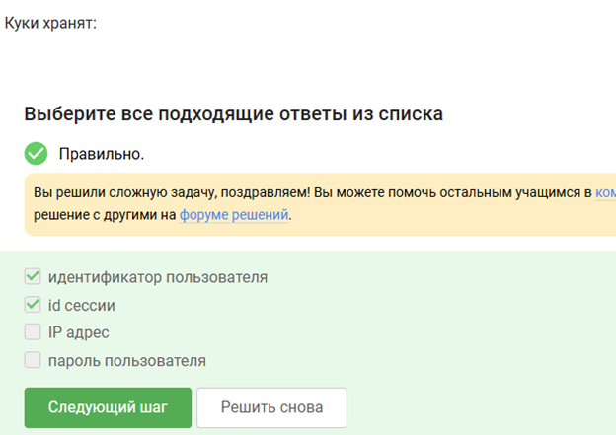
Рисунок 10: Ответ на вопрос 10
Я выбрал хранение идентификатора пользователя и сессии, потому что cookies помогают сайтам запоминать пользователя.

2.11 Вопрос 11. Куки не используются для
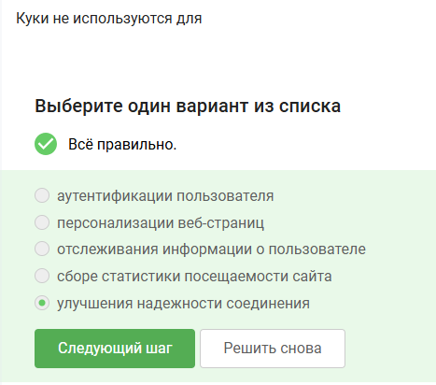
Рисунок 11: Ответ на вопрос 11
Я выбрал вариант про надёжность соединения, потому что cookies не отвечают за работу сети.

2.12 Вопрос 12. IP-адрес получателя известен
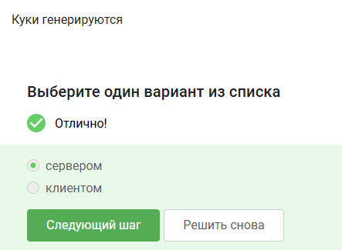
Рисунок 12: Ответ на вопрос 12
Я выбрал отправителя и выходной узел, потому что именно они знают конечный адрес в сети TOR.

2.13 Вопрос 13. Отправитель генерирует общий секретный ключ
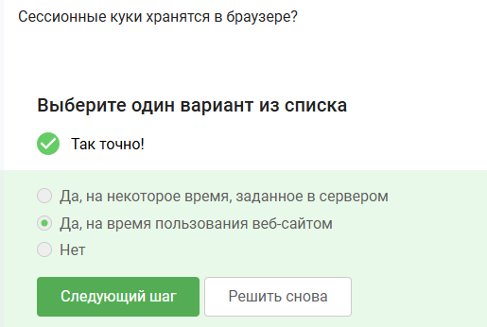
Рисунок 13: Ответ на вопрос 13
Я выбрал вариант со всеми узлами, потому что в сети TOR используется многоуровневое шифрование.

2.14 Вопрос 14. Должен ли получатель использовать браузер TOR?
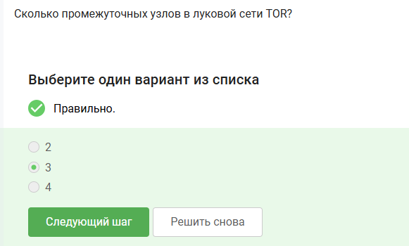
Рисунок 14: Ответ на вопрос 14
Я выбрал ответ «нет», потому что обычные сайты могут принимать запросы из сети TOR без специального браузера.

2.15 Вопрос 15. WiFi — это
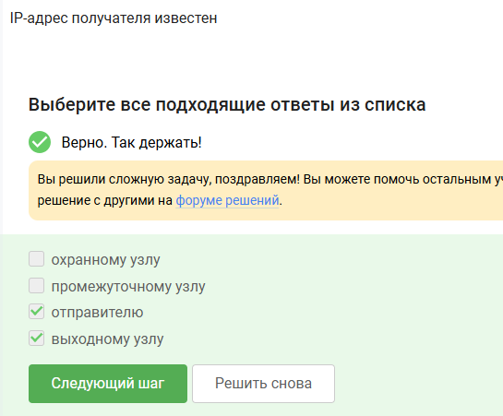
Рисунок 15: Ответ на вопрос 15
Я выбрал технологию беспроводной сети, потому что WiFi используется для подключения устройств без кабеля.

2.16 Вопрос 16. На каком уровне работает протокол WiFi?
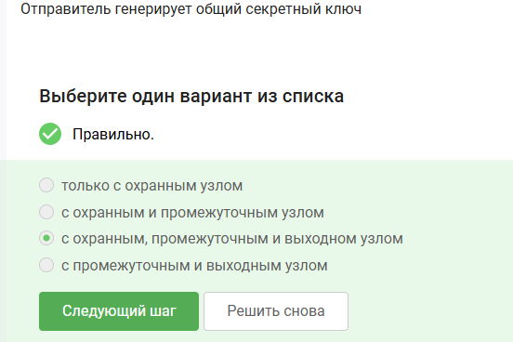
Рисунок 16: Ответ на вопрос 16
Я выбрал канальный уровень, потому что WiFi отвечает за передачу кадров между устройствами.

2.17 Вопрос 17. Небезопасный метод обеспечения шифрования и аутентификации в сети WiFi
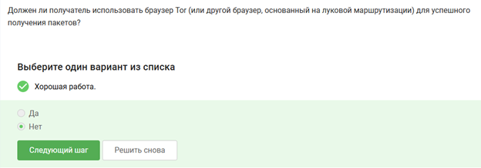
Рисунок 17: Ответ на вопрос 17
Я выбрал WEP, потому что этот метод защиты считается устаревшим и небезопасным.

2.18 Вопрос 18. Данные между хостом сети и роутером
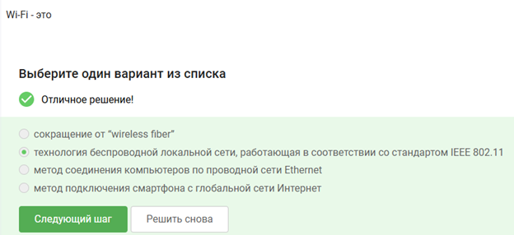
Рисунок 18: Ответ на вопрос 18
Я выбрал вариант с шифрованием данных, потому что современные WiFi-сети защищают передаваемую информацию.

2.19 Вопрос 19. Для домашней сети для аутентификации обычно используется метод
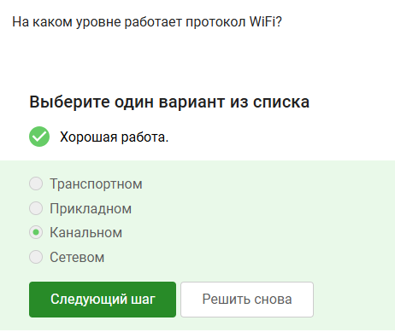
Рисунок 19: Ответ на вопрос 19
Я выбрал WPA2 Personal, потому что этот метод чаще всего используется в домашних WiFi-сетях.

2.20 Вопрос 20. Куки генерируются
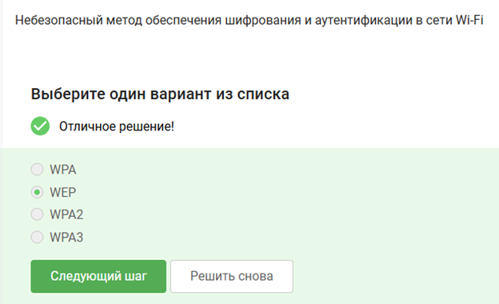
Рисунок 20: Ответ на вопрос 20
Я выбрал сервер, потому что именно сервер создаёт cookies и отправляет их браузеру пользователя.

2.21 Вопрос 21. Сколько промежуточных узлов в луковой сети TOR?
Рисунок 21: Ответ на вопрос 21
Я выбрал три узла, потому что в стандартной цепочке TOR используются входной, промежуточный и выходной узел.

2.22 Вопрос 22. Сессионные куки хранятся в браузере?
Рисунок 22: Ответ на вопрос 22
Я выбрал вариант про хранение во время работы сайта, потому что сессионные cookies удаляются после закрытия браузера.

3. Выводы
В ходе выполнения работы был успешно пройден первый этап внешнего курса на платформе Stepik. Были изучены основы компьютерных сетей, протоколы передачи данных, принципы работы HTTPS, TLS, DNS, cookies, WiFi и сети TOR.

Список литературы
- Stepik — образовательная платформа.
- Материалы внешнего курса по компьютерным сетям.

